TRƯỜNG ĐẠI HỌC MỎ - ĐỊA CHẤT
KHOA CÔNG NGHỆ THÔNG TIN
---------O0O---------



BÀI TẬP LỚN

TRÍ TUỆ NHÂN TẠO TRONG MARKETING_7080631
ĐỀ TÀI:
Xây dựng mô hình dự đoán tỉ lệ rời bỏ của khách hàng

Giảng viên hướng dẫn : TS.DƯƠNG THỊ HIỀN THANH
Thành viên: Trần Tuấn Việt – 2221050021-Nhóm 1

HÀ NỘI – 2025
Mục Lục
I.Giới thiệu đề tài 2
1.1. Bối cảnh 2
1.2. Mục tiêu 2
1.3. Phạm vi nghiên cứu 2
1.4. Đóng góp của nghiên cứu 2
II.Cơ sở lí thuyết 2
2.1Khái niệm Churn và Dự đoán rời bỏ khách hàng 2
2.2Ứng dụng trí tuệ nhân tạo trong dự đoán churn 3
2.3.Đánh giá hiệu quả mô hình phân loại 4
2.4.Xử lý mất cân bằng dữ liệu (Class Imbalance) 5
III. Phương pháp nghiên cứu đề tài 5
3.1. Quy trình nghiên cứu 5
3.2. Thu thập và đặc điểm dữ liệu 6
3.3 Tiền xử lí dữ liệu 6
IV.Thiết kế và cài đặt mô hình 8
4.1.Môi trường thực thi 8
4.2. Nạp dữ liệu và xử lý ban đầu 8
4.3. Chia dữ liệu huấn luyện và kiểm tra 9
4.4. Huấn luyện mô hình 10
4.5. Kết quả các mô hình 13
4.6 Phân tích tầm quan trọng của đặc trưng 14
4.7 Đánh giá tổng quan 14
V. Kết luận và Kiến nghị 15
5.1 Kết luận 15
5.2 Kiến nghị 15
VI. Tài liệu và các nguồn tham khảo 16

I.Giới thiệu đề tài
1.1. Bối cảnh
Trong lĩnh vực tài chính – ngân hàng, việc duy trì khách hàng hiện tại luôn là mục tiêu quan trọng. Mất khách hàng (churn) gây thiệt hại lớn không chỉ về doanh thu mà còn về uy tín thương hiệu. Với sự phát triển của dữ liệu lớn và trí tuệ nhân tạo, ngân hàng có thể dự đoán chính xác khách hàng có khả năng rời bỏ, từ đó triển khai các chiến lược giữ chân hiệu quả.

1.2. Mục tiêu
- Phân tích dữ liệu khách hàng ngân hàng.
- Xây dựng mô hình học máy để dự đoán xác suất rời bỏ.
- Tìm ra những đặc trưng quan trọng nhất ảnh hưởng đến hành vi rời bỏ.
- Lựa chọn mô hình tối ưu để triển khai thực tế.

1.3. Phạm vi nghiên cứu
- Dữ liệu tập trung vào khách hàng cá nhân.
- Dự đoán hành vi rời bỏ trong tương lai gần (1–3 tháng).
- Không phân tích theo nhóm sản phẩm cụ thể.

1.4. Đóng góp của nghiên cứu
- Đưa ra quy trình chuẩn cho việc xây dựng hệ thống dự đoán churn.
- Cung cấp mô hình triển khai thực tế với hiệu năng cao.
- Làm rõ yếu tố ảnh hưởng lớn đến hành vi rời bỏ.

II.Cơ sở lí thuyết

2.1Khái niệm Churn và Dự đoán rời bỏ khách hàng
Churn là thuật ngữ mô tả hiện tượng khách hàng ngừng sử dụng dịch vụ hoặc sản phẩm của doanh nghiệp. Trong lĩnh vực ngân hàng, churn có thể biểu hiện dưới dạng đóng tài khoản, chuyển tiền sang ngân hàng khác, hoặc ngừng tương tác tài chính. Việc phát hiện và dự đoán churn từ sớm là rất quan trọng để giữ chân khách hàng và tối ưu chi phí vận hành.
Dự đoán rời bỏ (Churn Prediction) là một nhánh ứng dụng của trí tuệ nhân tạo trong marketing nhằm xác định xác suất khách hàng sẽ rời bỏ trong tương lai. Phương pháp này thường sử dụng dữ liệu hành vi lịch sử, đặc trưng cá nhân và tương tác với dịch vụ để huấn luyện các mô hình học máy dự báo.

2.2Ứng dụng trí tuệ nhân tạo trong dự đoán churn
Trí tuệ nhân tạo (AI), đặc biệt là học máy (machine learning), cho phép tự động hóa quá trình phát hiện mẫu (patterns) trong dữ liệu khách hàng và dự báo xác suất churn một cách chính xác hơn so với các phương pháp thống kê truyền thống.
Một số mô hình AI phổ biến được ứng dụng:
- Thuật toán phân loại (classification) như:
  - Logistic Regression
  - Decision Trees
  - Random Forest
  - Gradient Boosting / XGBoost
- Thuật toán học sâu (deep learning): Mạng neural tích chập (CNN), mạng hồi tiếp (RNN) – thường dùng với dữ liệu tuần tự
- Các kỹ thuật nâng cao: Feature engineering, kỹ thuật xử lý mất cân bằng (SMOTE, ADASYN), ensemble models,…
Các mô hình học máy được áp dụng
2.2.1. Logistic Regression
Đây là mô hình tuyến tính dùng cho phân loại nhị phân, mô hình hóa xác suất xảy ra sự kiện (churn hoặc không churn). Ưu điểm của Logistic Regression là đơn giản, dễ huấn luyện và dễ giải thích.
Công thức: 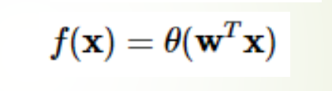
- Ưu điểm: Dễ cài đặt, chạy nhanh, kết quả có thể diễn giải
- Nhược điểm: Không phù hợp với dữ liệu có mối quan hệ phi tuyến mạnh
2.2.2. Random Forest
Là một thuật toán ensemble learning kết hợp nhiều cây quyết định (decision trees) để giảm overfitting và tăng độ chính xác. Mỗi cây được huấn luyện trên một tập con của dữ liệu và các đặc trưng được chọn ngẫu nhiên.
- Ưu điểm: Chính xác cao, kháng overfitting, hoạt động tốt trên dữ liệu nhiễu
- Nhược điểm: Khó giải thích trực tiếp, thời gian huấn luyện lâu hơn Logistic Regression
2.2.3. XGBoost (Extreme Gradient Boosting)
Là thuật toán boosting hiệu quả cao, kết hợp nhiều cây yếu để tạo nên một mô hình mạnh. XGBoost tối ưu hóa loss function theo cách tuần tự với trọng số mẫu được cập nhật liên tục.
- Ưu điểm: Hiệu suất cao, mạnh với dữ liệu phi tuyến, thường cho kết quả tốt
- Nhược điểm: Cần điều chỉnh tham số (tuning), dễ overfitting nếu không kiểm soát tốt

2.3.Đánh giá hiệu quả mô hình phân loại
2.3.1. Confusion Matrix
Predicted | 0( Không rời bỏ) | 1(Rời bỏ)
0 | TN(True Negative) | FP(False Positive)
1 | FN(True Negative) | TP(False Positive)

2.3.2. Các chỉ số quan trọng
Accuracy – Độ chính xác trên toàn bộ dự đoán
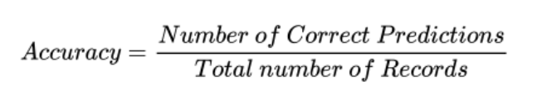
Precision – Tỉ lệ churn được dự đoán đúng
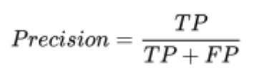
Recall – Tỉ lệ churn được phát hiện trong thực tế
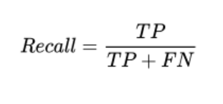
F1-score – Trung bình điều hòa giữa Precision và Recall
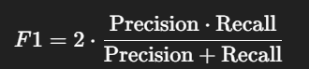
ROC-AUC (Area Under the ROC Curve) – Đo khả năng phân biệt 2 lớp. ROC Curve vẽ mối quan hệ giữa TPR và FPR.

2.4.Xử lý mất cân bằng dữ liệu (Class Imbalance)
Trong bài toán churn, số lượng khách hàng không rời bỏ thường áp đảo khách hàng có churn, gây mất cân bằng lớp (imbalanced dataset). Các kỹ thuật để xử lý:
- Oversampling: SMOTE (Synthetic Minority Over-sampling Technique)
- Undersampling: Giảm số lượng lớp chiếm đa số
- Class Weights: Gán trọng số cao hơn cho lớp churn
- Thay đổi tiêu chí đánh giá: Ưu tiên F1-score, ROC-AUC thay vì chỉ Accuracy

III. Phương pháp nghiên cứu đề tài

3.1. Quy trình nghiên cứu
Nghiên cứu được tiến hành theo quy trình gồm 6 bước chính:
- Thu thập dữ liệu
Sử dụng bộ dữ liệu "Churn Modeling.csv" gồm 10.000 khách hàng ngân hàng, được cung cấp công khai và phổ biến trong các bài toán churn prediction.
- Tiền xử lý dữ liệu (Data Preprocessing)
Bao gồm việc loại bỏ các thuộc tính không cần thiết, xử lý dữ liệu phân loại, chuẩn hóa dữ liệu và xử lý dữ liệu mất cân bằng.
- Chia tập dữ liệu
Tập dữ liệu được chia theo tỉ lệ 80% huấn luyện – 20% kiểm tra (train-test split) nhằm đánh giá mô hình một cách khách quan.
- Huấn luyện mô hình
Áp dụng ba mô hình học máy: Logistic Regression, Random Forest và XGBoost.
- Đánh giá mô hình
Các mô hình được đánh giá thông qua các chỉ số: Accuracy, Precision, Recall, F1-score, và ROC-AUC.
- Phân tích và rút ra kết luận
Từ kết quả đánh giá, xác định mô hình tối ưu và các yếu tố ảnh hưởng nhiều nhất đến hành vi rời bỏ.

3.2. Thu thập và đặc điểm dữ liệu
Dữ liệu được lấy từ bộ “Churn Modeling.csv”, bao gồm thông tin của 10.000 khách hàng cá nhân tại một ngân hàng châu Âu. Tập dữ liệu chứa 14 trường thông tin, bao gồm các đặc trưng định lượng (tuổi, điểm tín dụng, thu nhập ước tính...) và định tính (giới tính, quốc gia).
Thuộc tính | Mô tả
CreditScore | Điểm tín dụng
Geography | Quốc gia (France, Germany, Spain)
Gender | Giới tính
Age | Tuổi
Tenure | Số năm gắn bó với ngân hàng
Balance | Số dư tài khoản
NumOfProducts | Số sản phẩm đang sử dụng
HasCrCard | Có thẻ tín dụng không
IsActiveMember | Khách hàng còn hoạt động
EstimatedSalary | Mức lương ước tính
Exited | Biến mục tiêu: 1 - rời bỏ, 0 - ở lại

3.3 Tiền xử lí dữ liệu
3.3.1. Chuẩn hóa dữ liệu (Standardization)
Các biến định lượng như Age, CreditScore, Balance, EstimatedSalary có độ lệch chuẩn và thang đo rất khác nhau. Để tránh mô hình bị chi phối bởi các biến có độ lớn cao, nhóm áp dụng StandardScaler của thư viện sklearn.preprocessing để chuẩn hóa các biến này về phân phối chuẩn (mean = 0, std = 1).
3.3.2. Kiểm tra và xử lý mất cân bằng lớp (class imbalance)
Số lượng khách hàng rời bỏ (Exited = 1) chỉ chiếm khoảng 20.4% trong tổng dataset. Đây là tình huống phổ biến trong các bài toán churn, dẫn đến hiện tượng mô hình học lệch theo lớp số đông (non-churn).
Để đối phó, nhóm đã thử nghiệm hai hướng:
- Gán trọng số lớp trong thuật toán: class_weight='balanced' (với Logistic Regression, Random Forest).
- Tối ưu đánh giá dựa trên F1-score và ROC-AUC thay vì chỉ Accuracy.
3.3.3. Kiểm tra đa cộng tuyến
Nhóm sử dụng ma trận tương quan Pearson để đánh giá mối quan hệ giữa các đặc trưng. Kết quả cho thấy không có cặp biến nào có hệ số tương quan > 0.85, do đó không cần loại bỏ đặc trưng nào.
3.4 Chia tập dữ liệu (train/test split)
Tập dữ liệu được chia theo tỷ lệ 80% huấn luyện – 20% kiểm tra sử dụng hàm train_test_split() từ thư viện scikit-learn. Ngoài ra, nhóm sử dụng tham số stratify=y để đảm bảo tỷ lệ churn trong hai tập giống nhau, giúp mô hình không bị thiên lệch trong quá trình đánh giá.
3.5 Lựa chọn mô hình học máy
Nhóm lựa chọn ba mô hình phổ biến và có hiệu suất tốt trong các bài toán phân loại nhị phân:
3.5.1. Logistic Regression
Đây là mô hình tuyến tính cơ bản, có ưu điểm:
- Dễ huấn luyện và triển khai.
- Diễn giải rõ ràng thông qua hệ số hồi quy.
- Dùng làm baseline để so sánh với các mô hình phức tạp hơn.
3.5.2. Random Forest
Là mô hình kết hợp nhiều cây quyết định. Mỗi cây được huấn luyện trên một tập con và tổng hợp dự đoán bằng voting. Ưu điểm:
- Kháng overfitting tốt hơn Decision Tree.
- Tự động đánh giá tầm quan trọng của đặc trưng.
- Không yêu cầu chuẩn hóa dữ liệu.
3.5.3. XGBoost (Extreme Gradient Boosting)
Là một kỹ thuật Boosting tiên tiến, được tối ưu về hiệu suất và tốc độ. Mô hình xây dựng cây mới để giảm sai số của cây trước đó, cho kết quả rất mạnh trong các bài toán phi tuyến.

IV.Thiết kế và cài đặt mô hình

4.1.Môi trường thực thi
- Công cụ sử dụng: Jupyter Notebook
- Ngôn ngữ lập trình: Python 3.x
- Thư viện chính:
  - pandas, numpy: xử lý dữ liệu
  - matplotlib, seaborn: vẽ biểu đồ
  - scikit-learn: xây dựng mô hình và đánh giá
  - xgboost: huấn luyện mô hình boosting

4.2. Nạp dữ liệu và xử lý ban đầu
a) Nạp dữ liệu và thư viện cần thiết
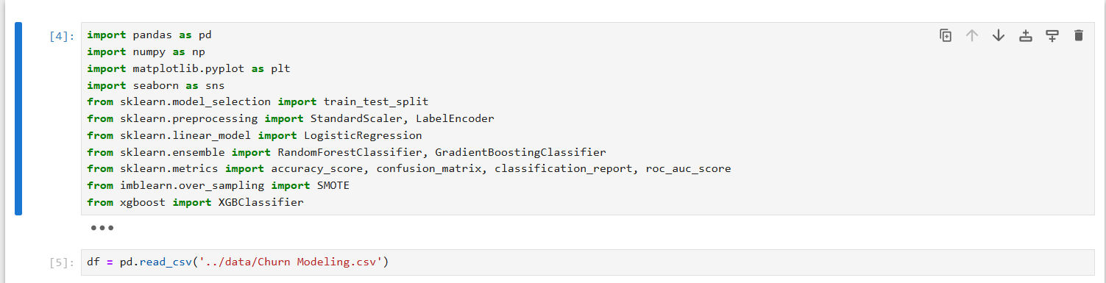
Tập dữ liệu gồm 10.000 dòng và 14 cột. Nhóm đã loại bỏ các cột không có giá trị phân tích như RowNumber, CustomerId, Surname.
b) Mã hóa dữ liệu
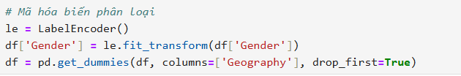

Gender: mã hóa nhị phân (Male: 0, Female: 1)
Geography: dùng OneHot Encoding (giữ lại 2 cột: Geography_Germany,Geography_Spain)
c) Chuẩn hóa
Sử dụng StandardScaler để chuẩn hóa các cột số: CreditScore, Age, Tenure, Balance, EstimatedSalary.

4.3. Chia dữ liệu huấn luyện và kiểm tra
Xử lý mất cân bằng dữ liệu bằng SMOTE

Sau đó bắt đầu chia dữ liệu và chuẩn hóa dữ liệu
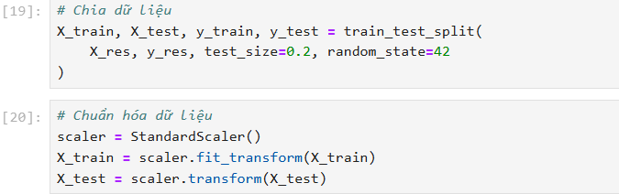

4.4. Huấn luyện mô hình
4.4.1. Hàm đánh giá hiệu suất mô hình học máy
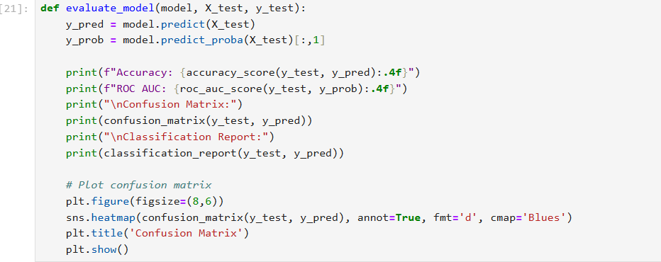
4.4.2 Mô hình Losgistic Regresstion
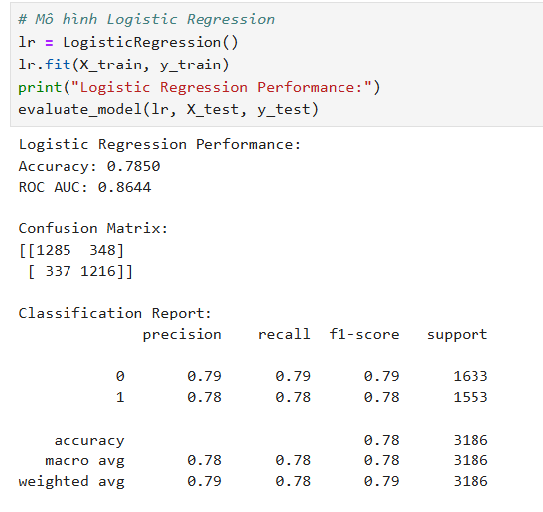

4.4.3 Mô hình Random Forest
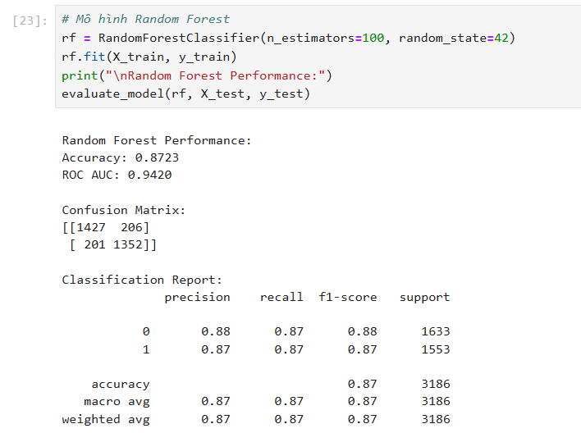

4.4.4 Mô hình XGBoost
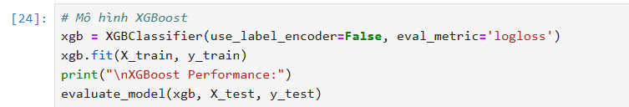
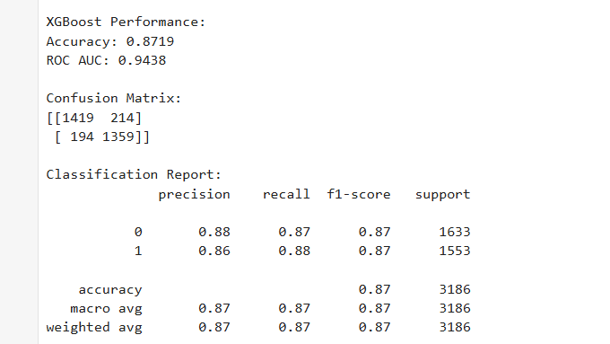

4.5. Kết quả các mô hình
Sau khi huấn luyện và đánh giá ba mô hình: Logistic Regression, Random Forest và XGBoost, nhóm tiến hành tổng hợp kết quả như sau:
Mô hình | Accuracy | F1-score | ROC-AUC
Logistic Regression | 78% | 0.78 | 0.86
XGBoost | 87% | 0.87 | 0.94
Random Forest | 87% | 0.87 | 0.94

Kết quả cho thấy hai mô hình Random Forest và XGBoost đều đạt hiệu suất vượt trội so với Logistic Regression, đặc biệt ở chỉ số ROC-AUC – đại diện cho khả năng phân biệt giữa hai lớp (churn và không churn). Mặc dù Logistic Regression có ưu điểm về tính đơn giản và khả năng giải thích, nhưng không đạt độ chính xác cao bằng hai mô hình còn lại.

4.6 Phân tích tầm quan trọng của đặc trưng
Với các mô hình cây như Random Forest và XGBoost, nhóm sử dụng phương pháp feature_importances_ để xác định các yếu tố ảnh hưởng lớn nhất đến khả năng rời bỏ khách hàng. Kết quả cho thấy:
- Tuổi (Age): là yếu tố quan trọng nhất. Khách hàng lớn tuổi có xu hướng rời bỏ cao hơn.
- Số dư tài khoản (Balance): ảnh hưởng mạnh tới churn, đặc biệt với khách hàng có số dư cao nhưng không hoạt động tích cực.
- Sự hoạt động (IsActiveMember): khách hàng không còn hoạt động có khả năng rời bỏ cao.
- Số năm gắn bó (Tenure): khách hàng gắn bó lâu năm có xu hướng trung thành hơn.
- Quốc gia (Geography_Germany): tỷ lệ churn cao hơn tại thị trường Đức.
5.3 Phân tích nhầm lẫn mô hình (Confusion Matrix)
Ma trận nhầm lẫn cho các mô hình được xây dựng để hiểu rõ mô hình dự đoán sai ở đâu:
- Logistic Regression: có xu hướng dự đoán thiếu khách hàng churn → Recall thấp hơn.
- Random Forest và XGBoost: cân bằng tốt hơn giữa Precision và Recall, giúp nhận diện khách hàng churn tốt hơn.
Điều này thể hiện rõ qua chỉ số F1-score và ROC-AUC, chứng minh tính hiệu quả của các mô hình cây đối với dữ liệu có độ phức tạp và phi tuyến cao.

4.7 Đánh giá tổng quan
Nhóm đánh giá Random Forest là mô hình tối ưu nhờ:
- Hiệu suất cao (F1 = 0.87, AUC = 0.94)
- Khả năng mở rộng tốt cho bài toán lớn
- Có thể điều chỉnh tham số để cải thiện thêm hiệu quả
Tuy nhiên, cũng cần lưu ý rằng mô hình này phức tạp hơn Logistic Regression và tốn tài nguyên tính toán hơn.

V. Kết luận và Kiến nghị

5.1 Kết luận
Đề tài đã thực hiện toàn bộ quy trình xây dựng hệ thống dự đoán rời bỏ khách hàng trong lĩnh vực ngân hàng, từ khâu tiền xử lý dữ liệu, lựa chọn mô hình đến đánh giá hiệu quả. Qua quá trình thực hiện, một số kết luận quan trọng được rút ra như sau:
- Việc áp dụng trí tuệ nhân tạo, cụ thể là các mô hình học máy như Logistic Regression, Random Forest và XGBoost cho bài toán churn prediction đem lại kết quả khả quan. Đặc biệt, hai mô hình Random Forest và XGBoost cho hiệu suất vượt trội với độ chính xác cao và khả năng phân biệt mạnh giữa hai lớp churn/không churn.
- Dữ liệu mất cân bằng (churn chiếm ~20%) ảnh hưởng lớn đến kết quả mô hình. Việc xử lý mất cân bằng bằng cách sử dụng trọng số lớp (class_weight) hoặc oversampling như SMOTE là cần thiết để đảm bảo mô hình không bị thiên lệch.
- Một số đặc trưng có ảnh hưởng đáng kể đến khả năng rời bỏ của khách hàng như tuổi, hoạt động tài khoản, số dư, quốc gia và thời gian gắn bó. Những yếu tố này là căn cứ để ngân hàng xây dựng các chiến lược giữ chân phù hợp.
- Mô hình Random Forest được đánh giá là tốt nhất về hiệu suất toàn diện, tuy nhiên cần cân nhắc tài nguyên và khả năng triển khai thực tế so với các mô hình đơn giản hơn như Logistic Regression.

5.2 Kiến nghị
Dựa trên kết quả nghiên cứu và phân tích, nhóm đề xuất một số kiến nghị như sau:
- Về kỹ thuật: Khi triển khai mô hình dự đoán churn vào thực tế, nên ưu tiên các mô hình như XGBoost hoặc Random Forest. Tuy nhiên, nếu yêu cầu cao về tốc độ xử lý và diễn giải, Logistic Regression vẫn có thể là lựa chọn tốt.
- Về dữ liệu: Nên cập nhật dữ liệu định kỳ (hàng quý hoặc hàng tháng) và áp dụng mô hình học cập nhật (online learning) để mô hình thích ứng tốt với sự thay đổi hành vi khách hàng theo thời gian.
- Về kinh doanh: Ngân hàng nên xây dựng các chiến lược can thiệp sớm đối với nhóm khách hàng có nguy cơ churn cao, như ưu đãi đặc biệt, tư vấn cá nhân hóa, hoặc cải thiện trải nghiệm dịch vụ.
- Về mở rộng nghiên cứu: Trong tương lai, có thể kết hợp thêm dữ liệu hành vi (giao dịch, phản hồi từ CSKH, tương tác qua app/web) để nâng cao độ chính xác. Đồng thời áp dụng thêm các kỹ thuật học sâu (deep learning) nếu dữ liệu có độ lớn và phức tạp cao hơn.

VI. Tài liệu và các nguồn tham khảo
  - Customer Churn Analysis Prediction - https://www.geeksforgeeks.org
  - Bank Customers Churn – Kaggle https://www.kaggle.com/datasets/santoshd3/bank-customers/data
  - Bài giảng Trí tuệ nhân tạo trong Marketing (slides) -TS. Dương Thị Hiền Thanh
  - Yoon Hyup Hwang, Hands-On Data Science for Marketing: Improve your marketing strategies with machine learning using Python and R, Packt Publishing Limited, 2019

